# Содержание

# 1.Устройство опалубки

# Устройство опалубки ленточных фундаментов

# Устройство опалубки столбчатых ступенчатых фундаментов

Подъёмно-переставная опалубка

Скользящая опалубка

Объёмно-переставная опалубка

Катучая опалубка

Опалубка-облицовка

2.Арматурные работы

Монтаж ненапрягаемой арматуры

Напряженное армирование конструкций

Армирование подошвы столбчатых фундаментов

Армирование колонн

Армирование балок, прогонов и ригелей

Армирование плит перекрытия, покрытия

Армирование перекрытий, покрытий профилированной листовой сталью

Контроль качества работ и приёмка смонтированной арматуры

3. Монтаж строительных конструкций

Подготовка площадки для выполнения монтажных работ

Монтажные приспособления

Методы монтажа конструкций

Монтаж железобетонных конструкций многоэтажных каркасных зданий

# 1 Устройство опалубки

Опалубка – это форма, в которую на строительной площадке укладывают арматуру и бетонную смесь.

Опалубка должна быть прочной, жесткой, устойчивой, сохранять заданную проектную форму и размеры. Конструкция опалубки должна обеспечивать быструю ее сборку и разборку, а принятый вариант наиболее экономичным по сравнению с другими.

По признаку повторности применения различают опалубку инвентарную, т.е. многократно используемую и стационарную – используемую только для одного сооружения или конструкции. Одним из путей снижения стоимости опалубочных работ является ее многократное использование.

Деревянная дощатая опалубка имеет 10-кратную оборачиваемость, из водостойкой фанеры – 25-кратную, металлическая – 100- и 300-кратную, но имеет высокую первоначальную стоимость.

По материалу опалубки различают: дощатые, из водостойкой фанеры, металлические, из синтетических материалов и комбинированные.

По методу производства работ опалубка бывает:

- разборно-переставная;

- объемно-переставная;

- скользящая;

- подъемно-переставная;

- катучая;

- опалубка-облицовка.

Разборно-переставную опалубку, наиболее распространенную по сравнению с другими опалубками, применяют при возведении фундаментов, стен, колонн, балок, плит перекрытий и покрытий. Опалубка применяется мелкощитовая, крупнощитовая и блочная.

Мелкощитовая опалубка состоит из нескольких типов щитов: плоских, г-образных или криволинейных. Размеры щитов кратны модулю 100 мм по высоте (ширине) и 300 мм по длине.

Площадь щитов составляет до 2,0 м2, состоит из набора элементов крепления и поддерживающих устройств, масса элементов такой опалубки не превышает 50 кг. Сборка и разборка опалубки производится вручную.

С целью механизации опалубочных работ и снижения их трудоемкости, мелкощитовую опалубку можно предварительно собрать в крупноразмерные опалубочные панели или блоки, которые устанавливают и снимают краном.

В мелкощитовой опалубке можно собирать формы практически для любых бетонных и железобетонных конструкций. Универсальность опалубки достигается возможностью соединения щитов по любым граням.

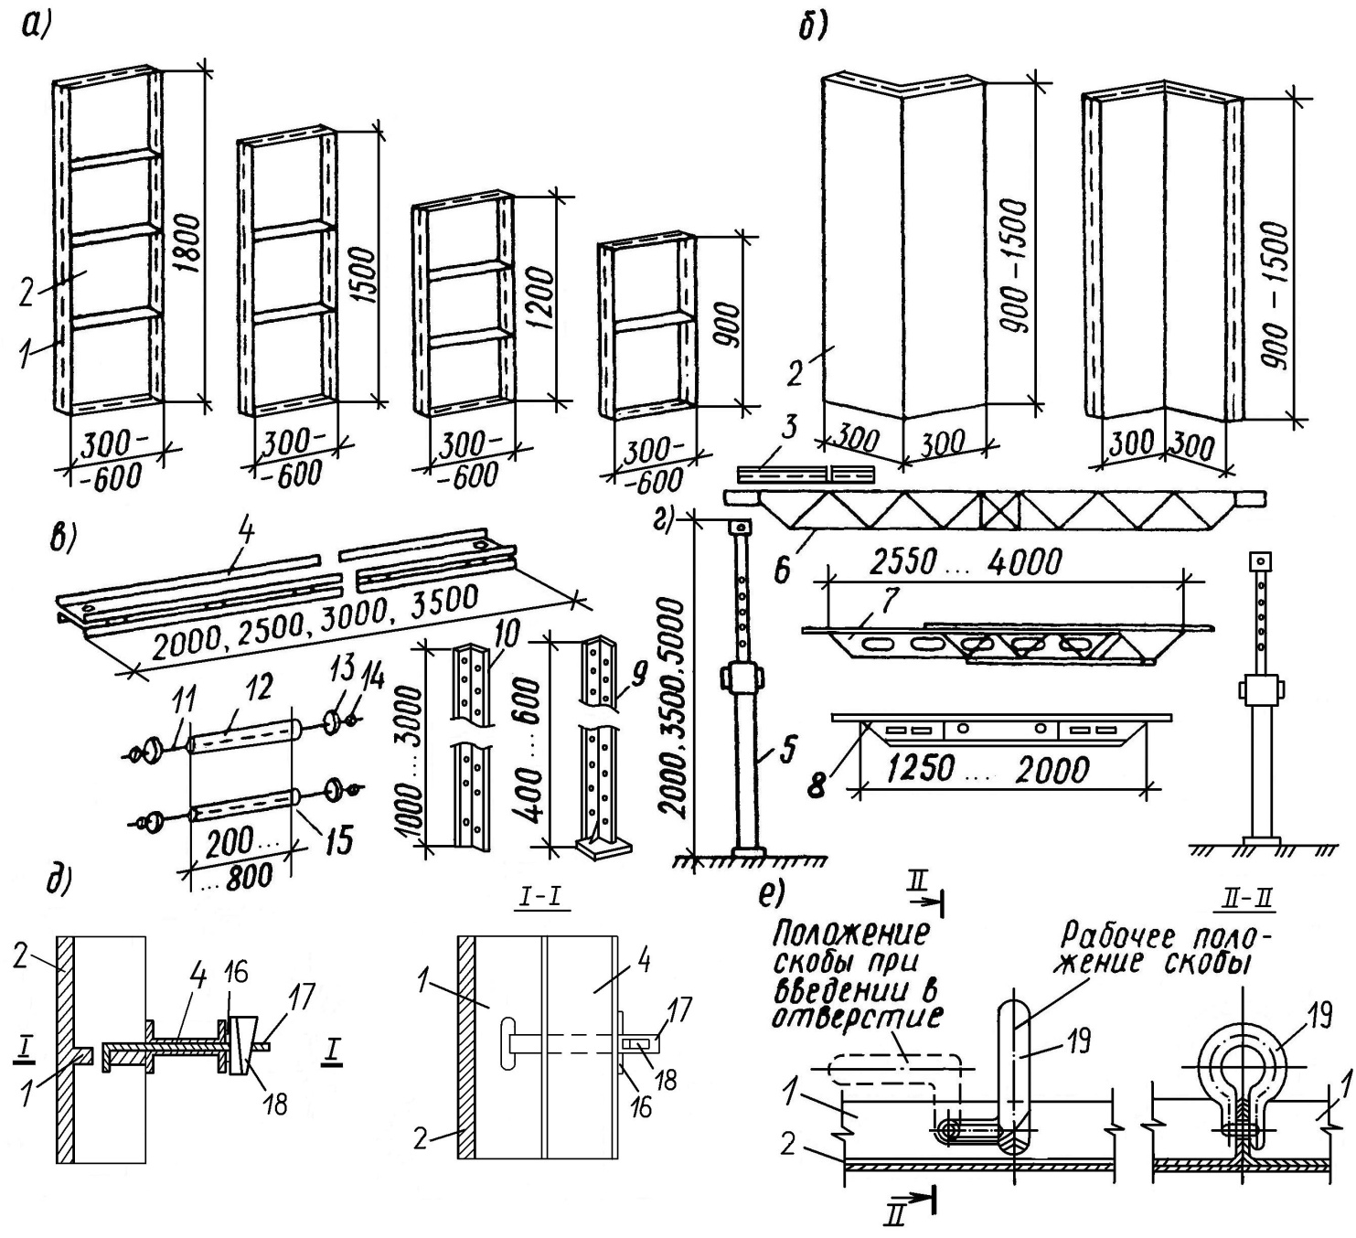

Рис. 1.1. Мелкощитовая разборно-переставная опалубка:

а – плоские щиты; б – угловые щиты; в – элементы крепления; г – поддерживающие устройства; д – узел крепления щитов к схватке; е – узел соединения щитов; 1 – каркас щита; 2 – палуба щита; 3 – щит опалубки перекрытия в рабочем положении; 4 – схватка; 5 – телескопическая стойка; 6 – фермочка-прогон; 7, 8 – раздвижные прогоны; 9 – монтажный уголок; 10 – стойка угловая; 11 – тяги; 12 – конусная распорка; 13 – шайба; 14 – гайка; 15 – трубчатая распорка; 16 – накладка; 17 – крюк; 18 – клин; 19 – пружинная скоба

Для снижения трудоемкости работ мелкощитовую опалубку укрупняют и в проектное положение устанавливают с помощью крана.

Для возведения монолитных стен бескаркасных гражданских зданий применяют крупнощитовые опалубки «Гражданстроя», «Монолитстроя» и др.

Опалубка «Гражданстроя» состоит из щитов, элементов крепления, поддерживающих и вспомогательных устройств. Щиты опалубки имеют ширину 0,9; 1,2; 1,5 и 1,8 м, высоту – 2,56; 2,76 и 3,06 м. Их изготавливают с каркасом из гнутых профилей и палубы из листового железа.

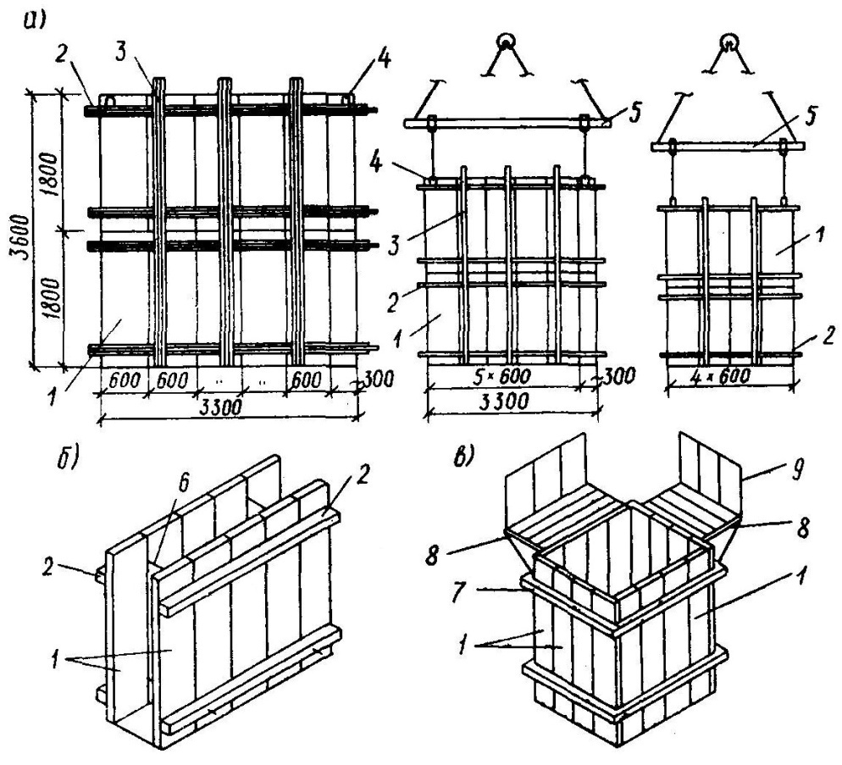

Рис. 1.2. Схемы укрупнительной сборки мелкощитовых опалубок:

а – в крупнопанельные опалубочные панели; б, в – в пространственные блоки; 1 – щит; 2 – прогон-схватка горизонтальный; 3 – то же, вертикальный; 4 – монтажная петля; 5 – монтажная траверса; 6 – тяж-распорка; 7 – хомут; 8 – подмости; 9 – ограждение

В промышленном строительстве при массовом возведении столбчатых ступенчатых фундаментов применяют различные блок-формы, которые выполняют жесткой конструкции. Поверхности (плоскости), соприкасающиеся с бетоном, выполняют с конусностью, для облегчения снятия формы. Для отрыва форм от бетона применяют также домкраты.

При установке и закреплении в блочной опалубке арматурных каркасов получают арматурно-опалубочные блоки.

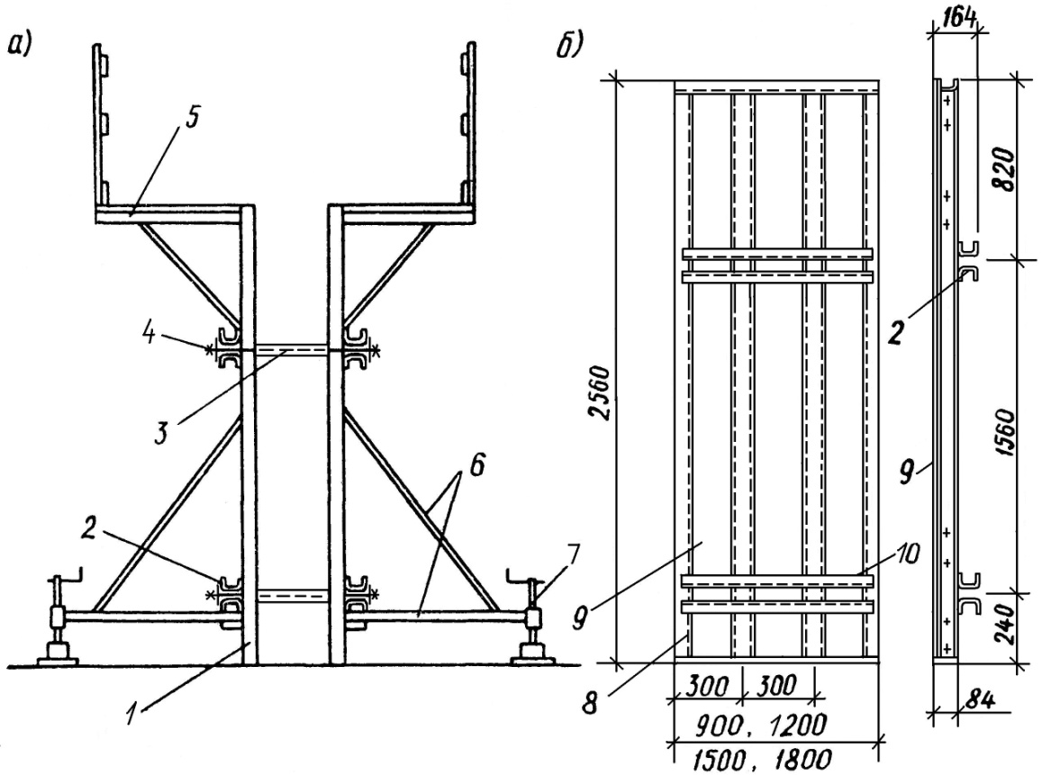

Рис. 1.3. Схема крупнощитовой опалубки:

а – общий вид (фрагмент опалубки стены); б – опалубочный щит; 1 – щит; 2, 10 – прогон щита; 3 – тяж-распорка; 4 – гайка; 5 – подмости; 6 – подкос; 7 – домкрат; 8 – ребро щита; 9 – палуба щита

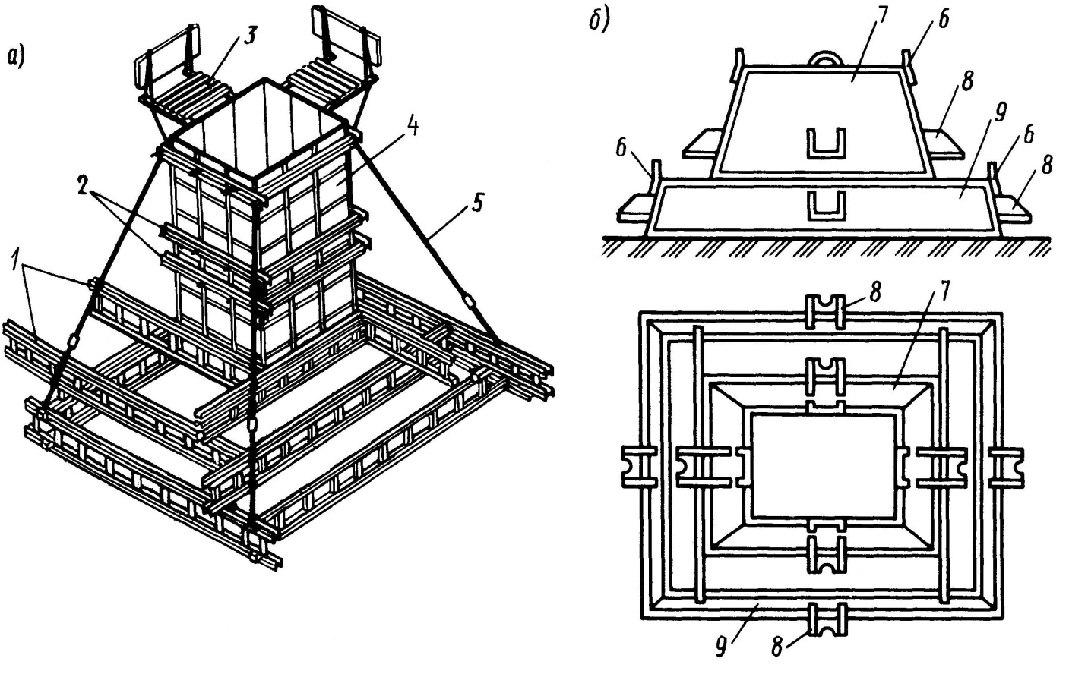

Рис.1.4. Блочная опалубка:

а – универсальный (переналаживаемый) опалубочный блок; б – блок-форма; 1 – несущие фермы; 2 – схватки; 3 – рабочая площадка; 4 – щиты; 5 – расчалка; 6 – монтажные петли; 7 - форма подколонника; 8 – кронштейн для упора домкратов; 9 – форма ступени

# Устройство опалубки ленточных фундаментов

При устройстве ленточных фундаментов, инвентарные щиты между собой соединяют болтами, пружинными скобами, штифтами. Щиты крепят к инвентарным стойкам с помощью натяжных крюков. Схватки противолежащих панелей скрепляют между собой тяжами с винтовыми или клиновыми замками. Схватки служат для восприятия бокового давления от бетонной смеси. Необходимую толщину стены фиксируют тяж-распорками или временными распорками.

**Устройство опалубки столбчатых ступенчатых фундаментов**

Опалубку столбчатых ступенчатых фундаментов монтируют укрупненными блоками. Разборно-переставные блоки собирают из щитов, угловых элементов и схваток. Сборку блоков производят в следующей последовательности:

- щиты опалубки укрупняют в панели. Для этого раскладывают щиты рабочими плоскостями вниз согласно схеме сборки и соединяют их между собой болтами, пружинными скобами;

- затем на панели устанавливают схватки, к которым крепят щиты опалубки натяжными крюками. При необходимости, ставят связи жесткости, и крепят их болтами Ø 24 мм;

- в пространственный блок панели объединяют с помощью уголковых элементов и схваток.

Блок-формы индивидуального изготовления для бетонирования отдельно стоящих фундаментов делают неразъемными, выполненными на конус и раздвижными.

Перед использованием рабочую поверхность очищают и с помощью пистолета-напылителя наносят антиадгезионную смазку. Монтаж и демонтаж блоков производят краном.

**Подъемно-переставная опалубка**

Подъемно-переставную опалубку применяют для возведения сооружений переменного сечения по высоте (заводских труб, градирен и др.). Опалубка состоит из внутренних и наружных щитов, несущих колец, опорной рамы, механизмов радиального перемещения наружной опалубки, рабочей площадки наружных и внутренних лесов. Наружную опалубку собирают из двух типов щитов, имеющих прямоугольную и трапециевидную формы. Прямоугольные щиты имеют размеры 2700 × 850 мм, трапециевидные – ширину по верху 818 мм, по низу 850 мм, высоту 2700 мм. Палуба щитов изготовлена из стального листа толщиной 2 мм и обрамлена уголками. Щиты трапециевидной формы обеспечивают конусность возводимой конструкции. Между собой листы соединяют болтами, пропущенными через отверстия в уголках обрамления и металлической накладки, установленной у верхней кромки листов.

В наружной опалубке имеются также конечные листы, замыкающие опалубку. Для стягивания наружной опалубки в местах расположения конечных листов, устанавливают стяжные болты.

Внутреннюю опалубку собирают в два яруса из стальных щитов высотой 1250 мм, шириной 550 мм и толщиной 2 мм. На наружной поверхности листов приварены планки со скобами, которые служат для установки в них распорных стержней, обеспечивающих жесткость и геометрическую неизменяемость внутренней опалубки. У верхней кромки щита крепится горизонтальная планка с кольцами для привязывания каната при перестановке щитов. Для соединения смежных в одном ярусе щитов к горизонтальной планке крепится металлическая накладка. При установке верхнего щита на нижний крайние скобы перекрывают горизонтальную планку. Замыкают внутреннюю опалубку с помощью конечных щитов, имеющих одну планку со скобами.

К несущим кольцам подвешивают панели наружной опалубки, рабочую площадку, а также крепят подвесные леса. С помощью механизмов радиального перемещения наружную опалубку поднимают, изменяя при этом диаметр бетонируемого сооружения. Несущие кольца крепят при помощи подвесок к подъемной головке, расположенной на шахтном подъемнике и предназначенной для перемещения элементов подъемно-переставной опалубки. Материалы, необходимые для бетонирования подаются по шахтному подъемнику. Средняя скорость бетонирования заводских труб 1,2 – 1,5 м в сутки.

# Скользящая опалубка

Скользящую опалубку применяют при возведении высотных сооружений с неизменяемым по высоте сечением (силосные башни, цилиндрические трубы, ядра жесткости, дома повышенной этажности). Скользящая опалубка состоит из опалубочных щитов, П-образных домкратных рам, стержней домкратов, рабочей площадки и навесных подмостей.

Щиты опалубки изготавливают обычно металлодеревянными высотой 1,1 – 1,2 м. Снижение трудоемкости опалубочных работ достигают укрупнением щитов опалубки. Для уменьшения сил трения при подъеме опалубки, щитам придают конусность с уширением в нижней части на 10 – 12 мм. Внутренние поверхности щитов обрабатывают антиадгезионной смазкой.

Домкратные П-образные рамы и домкратные стержни являются несущими элементами опалубки. Домкратные рамы через домкраты устанавливают на домкратные стержни. Домкратные стержни изготавливают из стали Ст 5 диаметром 25 – 32 мм, расстояние между стержнями зависит от грузоподъемности домкратов, жесткости формы, расположения и размеров проёмов и обычно равно 1,5 – 2,0 м.

Настил рабочей площадки деревянный, уложенный на металлические прогоны из гнутых профилей. Прогоны закреплены к стойкам П-образных рам. При необходимости к ним закрепляют подвесные подмости. С подвесных подмостей устраняют дефекты бетонирования и затирают бетонную поверхность.

Подъем опалубки производят с помощью домкратов, опирающихся на домкратные стержни, которые установлены внутри опалубки возводимого сооружения. Домкраты, поднимаясь по домкратным стержням, увлекают за собой П-образные рамы с подвешенными к ним опалубкой и вспомогательными устройствами.

В последнее время предусматривается увеличение грузоподъемности домкратов до 10 т и более, диаметр домкратных стержней до 50 мм. Это позволит увеличить шаг между домкратными рамами, что даст возможность монтировать арматуру крупноразмерными каркасами и сетками, а также механизировать подачу бетонной смеси.

Для возведения ядер жесткости, элеваторов, силосов в скользящей опалубке применяют бесстержневой метод бетонирования. При этом методе домкратные стержни заменены винтовыми, расположенными вне бетонируемой конструкции. Жесткость опалубки обеспечивается за счет верхнего и нижнего опорных колец. Применение данного метода позволяет уменьшить расход арматуры, сократить трудоемкость за счет исключения сварки и выверки домкратных стержней. з нижний, крайние скобы перекрывают горизонтальную планку не крепится металлическая накладка. порныхния наружной опалубки, работ

# Объемно-переставная опалубка

Объемно-переставную опалубку применяют для возведения высотных, протяженных зданий с монолитными внутренними стенами и перекрытиями. Опалубка бывает горизонтально перемещаемая (туннельная) и вертикально перемещаемая.

Горизонтально перемещаемую опалубку применяют при одновременном возведении стен и перекрытий. Она состоит из пространственных П-образных рам, из которых собирают опалубочный блок на ширину здания. Боковые поверхности рамы служат опалубкой внутренних монолитных стен, а верхняя – палубой перекрытия. Собранную опалубку устанавливают в проектное положение с помощью крана. После бетонирования и набора бетоном распалубочной прочности опалубку демонтируют – опускают с помощью домкратов опалубку перекрытия и отрывают боковые поверхности от стен. Затем опалубку перемещают по инвентарным путям, уложенным по перекрытию, на соседнюю позицию или специальные подмости. Подмости устраивают с продольной стороны здания. С подмостей опалубку переставляют на следующий этаж.

Разновидностью объемно-переставной опалубки горизонтального перемещения является опалубка из Г-образных щитов. Щиты соединены регулируемыми подкосами и центральной вставкой. Для выверки перемещения щитов используют винтовые домкраты и шарнирные механизмы. В данной опалубке бетонируют стены с высотой этажа 2,8 и 3,0 м, и шагом стен от 2,7 до 6,6 м.

При использовании вертикально перемещаемой опалубки, перекрытия выполняют сборно-монолитными или сборными. Опалубка состоит из несущего каркаса с укрепленными на нем шарнирно-опалубочными щитами. Перестановку опалубки на следующую позицию производят краном.

**Катучая опалубка**

Катучую опалубку применяют при возведении конструкций линейно протяженных сооружений постоянного и переменного сечений. Конструкции горизонтально перемещаемых опалубок позволяют перемещать опалубочные щиты вдоль оси бетонируемой конструкции, поднимать щиты по вертикали для поярусного бетонирования, регулировать уклон поверхности бетонируемых конструкций.

Опалубка для возведения стен представляет собой пространственную раму, состоящую из стоек, двух тележек, соединительной балки и металлических опалубочных щитов. Щиты располагают между направляющими стойками, которые фиксируют положение щитов, воспринимают давление бетонной смеси и передают усилия от механизма горизонтального движения – щитам. Щиты перемещают по вертикали электрической лебедкой, установленной на верхней балке. Выносные консоли на щитах с настилом и ограждением служат рабочими подмостями. Для приёма бетонной смеси на подмостях установлен приемный бункер с вибратором.

Вдоль возводимой стены опалубку перемещают по рельсовому пути от автономного механического привода или электрической лебедки, установленной в конце бетонируемого участка.

# Опалубка-облицовка

Несъемную опалубку в зависимости от назначения применяют:

- железобетонную – при возведении фундаментов промышленных зданий, технологического оборудования, при прокладке технологических туннелей;

- пенополистирольные блоки – в качестве теплоизоляции наружных стен жилых зданий;

- асбестоцементные и металлические опалубки – выполняют роль гидроизоляции.

Опалубку-облицовку к основной конструкции крепят с помощью анкерующих петлей-выпусков, проволоки Ø 3 – 5 мм, закладных деталей, а также придают плитам шероховатую поверхность. Железобетонная опалубка работает совместно с монолитным бетоном и включается в расчётное сечение конструкции.

# 2 Арматурные работы

Арматурные работы состоят из заготовки арматуры в заводских условиях и монтажа ее на строительной площадке.

Арматурная сталь диаметром от 3 до 90 мм горячекатаная и холоднотянутая, проволочная, классов A-I, A-II, A-III, A-IV поступают на строительную площадку в виде отдельных стержней, диаметром 10 мм – в бухтах массой 80 – 100 кг, рулонных сеток массой до 150 кг – из проволоки Ø 3,0 – 3,5 мм.

Поступающие на строительную площадку арматурную сталь, закладные детали и анкеры при приемке подвергают внешнему осмотру и замерам. При отсутствии необходимых данных в сертификатах заводов-изготовителей – подвергают контрольным испытаниям. Порядок отбора, методы испытания и число контрольных образцов принимают по ГОСТам, техническим условиям, а также дополнительным указаниям проекта.

Виды арматуры:

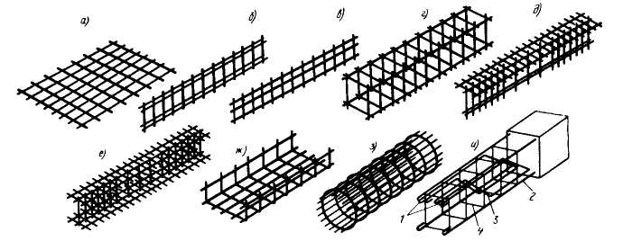

а – сетка плоская; б, в – плоские каркасы; г – пространственный каркас; д – каркас таврового сечения; е – то же, двутаврового сечения; ж – гнутый каркас; з – цилиндрический каркас; и – каркас вязаный с отогнутыми стержнями; 1 – концевые крюки; 2 – нижние рабочие стержни; 3 – рабочие стержни с отгибами; 4 – хомуты

По трудоемкости монтажа арматура делится на тяжелую – диаметром более 12 мм и легкую – диаметром менее 12 мм.

Арматура бывает гибкая и жесткая. Гибкая арматура – гладкая и периодического профиля. Арматура периодического профиля экономичнее. Жесткую арматуру изготавливают из прокатных профилей – швеллеров, двутавров, уголков. К жесткой арматуре разрешается крепить опалубку.

**Монтаж ненапрягаемой арматуры**

Армирование конструкций производят отдельными стержнями, плоскими и объемными каркасами, сетками. Арматурные каркасы и сетки изготавливают в кондукторах, обеспечивающих точное расположение свариваемых элементов. Несущие арматурные каркасы с применением стержней Ø более 32 мм должны изготавливаться с учетом требований, предъявляемых к изготовлению, монтажу и приемке металлических конструкций.

Места строповки арматурных изделий должны быть помечены в соответствии с рабочими чертежами. При монтаже арматуры должны соблюдаться следующие требования:

- перед монтажом арматуры должна быть проверена опалубка;

- арматуру следует монтировать в последовательности, обеспечивающей правильное ее положение и закрепление, а также обеспечить необходимую толщину защитного слоя бетона;

- необходимую толщину защитного слоя бетона обеспечивают установкой бетонных, пластмассовых и металлических фиксаторов;

- смонтированная арматура должна быть закреплена от смещений и предохранена от повреждений, которые могут произойти в процессе бетонирования конструкции.

Смещение арматурных стержней каркасов и сеток не должно превышать 1/5 наибольшего диаметра стержня и 1/4 диаметра устанавливаемого стержня. Стыковые соединения арматуры выполняют контактной стыковой и точечной сваркой, дуговой полуавтоматической сваркой под флюсом и порошковой проволокой в инвентарных формах, дуговой одноэлектродной или многоэлектродной ванной сваркой в инвентарных формах. Допускается сварка стыковых соединений дуговой ванной электродной или ванно-шовной сваркой с остающимися стальными подкладками или накладками, дуговой полуавтоматической и одноэлектродной сваркой многослойными швами, дуговой сваркой протяженными швами с парными накладками или внахлестку.

Соединение внахлестку без сварки применяют при армировании конструкций сварными сетками или плоскими каркасами с односторонним расположением рабочих стержней арматуры и при диаметре арматуры не выше 32 мм. Величина нахлестки (перепуска) устанавливается СНиПом в зависимости от характера работы элемента, расположения стыка, класса бетона и арматурной стали.

При стыковании сварных сеток из круглых гладких стержней в пределах стыка следует располагать не менее двух поперечных стержней.

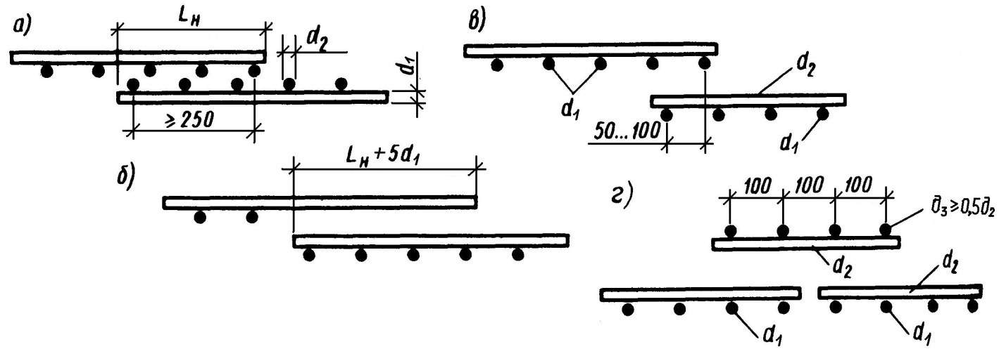

Рис. 2.1. Соединение сварных сеток нахлесткой:

а – из стержней гладкого профиля нахлесткой; б – то же, периодического профиля; в – то же, в нерабочем направлении с перепуском; г – то же, с дополнительной сеткой; d1 – диаметр рабочих стержней; d2 – диаметр распределительных стержней; d3 – диаметр распределительных стержней дополнительной сетки

При стыковании сеток из стержней периодического профиля, приваривать поперечные стержни в пределах стыка не обязательно, но длину нахлёстки в этом случае увеличивают на пять диаметров (см. рис. 2.1, б).

Стыки стержней в нерабочем направлении (поперечные монтажные стержни) выполняют с перепуском 50 мм при диаметре распределительных стержней до 4 мм, и 100 мм при диаметре более 4 мм (см. рис. 2.1, в).

При диаметре рабочей арматуры 26 мм и более, сварные сетки в нерабочем направлении рекомендуется укладывать впритык друг к другу, перекрывая стык специальными стыковыми сетками с перепуском в каждую сторону не менее 15 диаметров распределительной арматуры, но не менее 100 мм.

Смонтированную арматуру принимают до укладки бетонной смеси и составляют акт освидетельствования скрытых работ.

**Напряженное армирование конструкций**

Напрягаемые арматурные элементы заготавливают на технологических линиях. Высокопрочную проволоку и арматурные канаты режут механическими ножницами или дисковыми пилами трения. Резка их электрической дугой не допускается. Для стержневой арматуры используют горячекатаную сталь периодического профиля классов A-II, A-IIIв, A-IVн, Aт-IV, A-V, Aт-V, Aт-VI и высокопрочную проволоку B-II и Bp-II.

Предварительное напряжение в монолитных и сборно-монолитных конструкциях выполняется на затвердевший бетон.

По способу укладки напрягаемой арматуры различают линейный и непрерывный способы. При линейном способе в напрягаемых конструкциях при их бетонировании оставляют каналы. По приобретению бетоном заданной прочности, в каналы укладывают арматуру и производят ее натяжение с передачей усилий на бетон конструкции. Линейный способ применяют при изготовлении балок, колонн, рам, труб, силосов и т.д.

Непрерывный способ предусматривает навивку с заданным напряжением бесконечной арматурной проволоки по контуру забетонированной конструкции. Способ применяют для предварительного напряжения стенок цилиндрических резервуаров, газгольдеров, отстойников и др.

При натяжении арматуры на бетон конструкции необходимо соблюдать следующие условия:

- прочность бетона конструкции и стыков должна быть не ниже установленной проектом, что должно подтверждаться результатами испытания контрольных образцов;

- фактические размеры конструкции должны соответствовать проектным;

- в бетоне конструкции должны отсутствовать раковины, трещины и другие дефекты, ослабляющие несущую способность;

- обжимаемая конструкция должна опираться в местах, указанных в проекте, а опорные узлы – иметь свободу перемещения;

- в местах установки анкеров и домкратов поверхность бетона должна быть ровной и перпендикулярной направлению арматуры, анкеры и домкраты при установке необходимо центрировать по оси арматуры с сохранением этого положения в период натяжения;

- натянутая арматура должна быть заинъецирована, обетонирована или покрыта антикоррозионными составами, предусмотренными проектом, в сроки, исключающие ее коррозию.

В конструкциях с длиной прямолинейного канала менее 18 м, натяжение арматуры производят с одной стороны. Вначале арматуру натягивают с усилием равным 0,1 от проектного усилия, при котором происходит выпрямление и плотное прилегание к поверхности бетона элементов напряжения. Усилие, равное 0,1 от расчетного, принимают за ноль отсчета при дальнейшем контроле натяжения по манометру и деформациям.

При длине прямолинейных каналов более 18 м и криволинейных каналах, арматуру натягивают с двух сторон конструкции.

Инъецирование каналов производят раствором не ниже М 300 на цементе марок М 400, М 500 и промытом песке. К инъецированию каналов приступают сразу после натяжения арматуры и ведут непрерывно под давлением от 0,1 МПа до 0,4 МПа. Прекращают нагнетание после того, как раствор начнет вытекать с другой стороны канала.

При бесканальном напряжении арматуры ее покрывают антикоррозийным составом, а затем фторопластом (тефлоном), имеющим почти нулевой коэффициент трения. При натяжении канат относительно легко скользит в теле бетона.

**Армирование подошвы столбчатых фундаментов**

Армирование подошвы столбчатых фундаментов производят сварными, стальными, унифицированными сетками. Сетки изготавливают в арматурных цехах.



Рис. 2.2. Армирование подошвы фундаментов



Рис. 2.3. Образование защитного слоя бетона

Толщина защитного слоя бетона в фундаментах должна быть не менее 70 мм при отсутствии бетонной подготовки и не менее 35 мм при наличии бетонной подготовки. Для бетонной подготовки используют бетон класса В 5, для фундамента – В 12,5 (марка М 150, М 200

**Армирование колонн**

Армирование колонн осуществляют арматурными пространственными и плоскими каркасами, отдельными стержнями.

Арматурные каркасы массой более 100 кг подают и устанавливают в проектное положение с помощью крана. Строповку каркасов производят полуавтоматическими стропами.

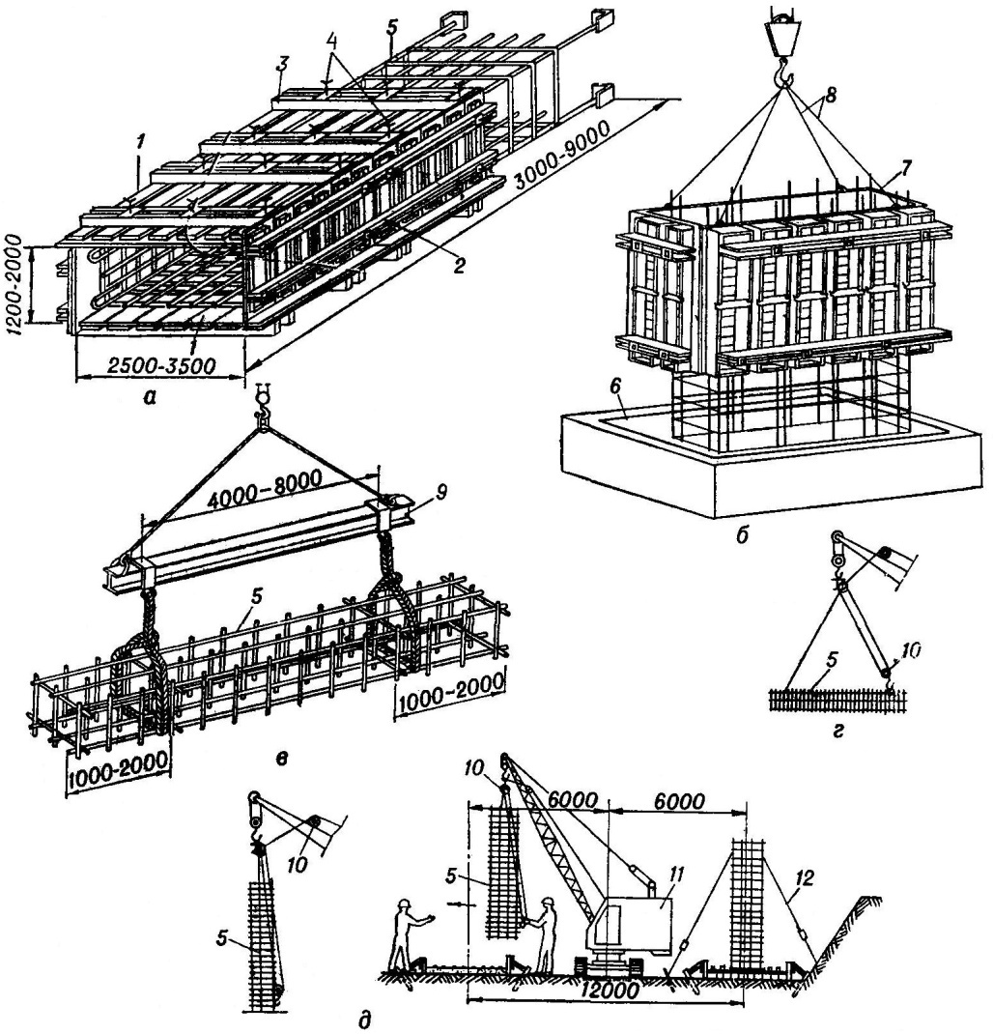

Рис. 2.4. Схемы монтажа арматурно-опалубочных и арматурных блоков:

а – общий вид арматурно-опалубочного блока подколонника; б – монтаж данного блока; в – монтаж арматурного блока ленточного фундамента; г, д – то же, колонны; 1 – щиты опалубки; 2, 3 – схватки; 4 – крепёжные болты; 5 – блок арматуры; 6 – стакан фундамента; 7 – арматурно-опалубочный блок; 8 – стропы; 9 – траверса; 10 – полуавтоматический строп; 11 – гусеничный кран

Каркасы колонн небольшой массы устанавливают вручную в короб опалубки, открытый с одной стороны. Стержни каркаса прихватывают электросваркой с выпуском арматуры. После освобождения крюка крана производят проектное крепление стержней к выпускам или закладным деталям.

При армировании плоскими каркасами, их соединяют сваркой на месте монтажа в пространственные.

Если арматуру колонн вяжут на месте из отдельных стержней, то при этом выправляют выпуски арматуры нижележащих конструкций, привязывают к ним вертикальные стержни и раскрепляют их хомутами. Стержни между собой и хомутами крепят вязальной проволокой.

**Армирование балок, прогонов, ригелей**

Армирование балок, прогонов, ригелей осуществляют объемными и плоскими каркасами. Тяжелые каркасы поднимают и устанавливают с помощью кранов, легкие – вручную. Концы каркасов заводят за выпуски арматуры колонн и крепят к ним. Плоские сварные каркасы поочередно опускают в опалубку и закрепляют в нужном положении, сваривая поперечные стержни.

**Армирование плит перекрытия, покрытия**

Армирование плит перекрытия, покрытия выполняют после установки арматурных каркасов балок и ригелей. Армирование плит заключается в раскатке по опалубке рулонных сеток, которые закрепляют в проектном положении по разметке, сделанной на опалубке. При двойном армировании плит, фиксацию положения верхних сеток производят петлями из арматурной стали.

*подкладка*



Рис. 2.5. Схема фиксации положения верхних сеток и обеспечения толщины защитного слоя

# Армирование перекрытий, покрытий профилированной листовой сталью

Применение профилированного металлического настила:

- совмещает функции несъемной опалубки и рабочей арматуры;

- позволяет исключить такие трудоемкие процессы, как устройство и демонтаж опалубки;

- снизить расход металла на арматуру;

- улучшить эстетическое восприятие конструкций.



Рис. 2.6. Пример выполнения несъемной опалубки:

1 – монолитная бетонная плита; 2 – профилированный стальной настил; 3 – гнутые пластинчатые анкера; 4 – точечная сварка

Применение настила позволяет снизить трудоемкость работ на 0,24 чел.-ч./м2.

Для увеличения связи настила с бетоном приваривают анкера, выштамповывают дополнительные гофры, вмятины.

Вмятины устраивают глубиной 4 – 5 мм с шагом 150 мм.

Анкера устраивают из листового металла толщиной 1,0 мм, высотой равной 1/2 высоты гофры. Крепление анкеров к настилу осуществляют точечной сваркой.

# Контроль качества работ и приемка смонтированной арматуры

Арматурные работы относятся к числу скрытых работ. Каждое отступ-ление от проекта – замена диаметров арматуры, ее взаимное расположение – обязательно фиксируются актом.

Перед бетонированием все смонтированные арматурные конструкции осматривают, проверяют соответствие их размеров проектным. При этом проверяют расположение, диаметр и количество стержней, расстояние между ними, правильность стыков, положение подкладок для образования защитного слоя.

Сварные швы и узлы, выполненные при монтаже, контролируют выборочными испытаниями образцов. Для испытания прочности сварных соединений, от каждой партии отбирают по 3 образца. Сварные соединения, выполненные контактной стыковой сваркой, при испытании на прочность должны выдерживать нагрузки, соответствующие временному сопротивлению данного класса стали на растяжение.

# 3 Монтаж строительных конструкций

Монтаж конструкций – это индустриальный, механизированный, комплексный процесс возведения зданий и сооружений из сборных конструкций и элементов, изготовленных в заводских условиях.

Монтаж строительных конструкций включает выполнение транспортных, подготовительных и монтажных процессов. Транспортные процессы связаны с горизонтальным и вертикальным перемещением конструкций и состоят из погрузки, доставки, приемки, разгрузки и складирования конструкций.

Подготовительные процессы включают: изготовление захватных приспособлений, проверку правильности устройства основания, укрупнительную сборку, усиление перед подъемом. Собственно монтажные процессы состоят из строповки, подъема, установки, временного крепления, выверки, постоянного закрепления и защиты закладных деталей от коррозии.

# Подготовка площадки для выполнения монтажных работ

До начала монтажа конструкций должны быть выполнены:

- обратная засыпка грунта после устройства фундаментов, укладки подземных конструкций;

- фундаменты под монтируемые конструкции всего здания;

- дороги для передвижения и работы транспортных средств и крановые пути для монтажных механизмов;

- площадки для временного складирования и укрупнительной сборки конструкций.

Также должны быть:

- подведены источники энергии и вода к местам их потребления, устроено освещение монтажной площадки;

- подготовлены к эксплуатации монтажные механизмы, монтажные приспособления, инструменты;

- разработана и утверждена техническая документация.

Входной контроль. При входном контроле проверяют наличие документов на конструкции (паспортов, сертификатов качества и др.), соответствие геометрических параметров конструкций проектным, комплектность всех закладных, фиксирующих, крепежных и строповочных устройств, соответствие прочностных свойств материала конструкций требованиям стандартов и проекта.

# Монтажные приспособления

Монтажные приспособления должны обеспечивать быструю строповку и расстроповку конструкций, выполнение операций, связанных с установкой и выверкой монтируемых конструкций, устойчивость конструкций до их проектного закрепления.

Ограничивающие и регулирующие устройства монтажных приспособлений должны обеспечивать заданную точность выверки конструкций.

Масса монтажных приспособлений, устанавливаемых вручную, не должна превышать: подкосов, растяжек и связей при длине до 3 м – 18 кг, при длине до 6 м – 35 кг; распорок – 5 кг; струбцин – 7 кг; кондукторов – 50 кг. Масса отдельных деталей монтажных приспособлений, собираемых вручную на месте установки конструкций, не должна превышать 20 кг, а длина 6 м.

При огибании стальным канатом элементов монтажных приспособлений отношение диаметра огибаемого элемента к диаметру каната должно быть не менее четырех. Сращивание каната при этом не допускается.

Монтажные приспособления изготавливают в климатическом исполнении соответственно условиям районов с умеренным и холодным климатом.

# Методы монтажа конструкций

Методы монтажа конструкций – это принципиальные, характерные решения, определяющие техническую политику в производстве монтажных работ.

По укрупненности монтируемых конструкций различают поэлементный, блочный и монтаж целыми сооружениями. При поэлементном монтаже конструкции устанавливают одну на другую. Широко применяют при монтаже железобетонных конструкций.

Блочный метод монтажа предусматривает укрупнение конструкций в плоские или пространственные блоки полной или неполной технологической готовности. В блоках полной технологической готовности смонтированы все виды коммуникаций.

При монтаже целыми сооружениями здание или сооружение собирается у места установки, а затем поднимается в проектное положение.

По подаче конструкций под монтаж различают:

- монтаж конструкций с предварительной раскладкой их в зоне действия монтажного крана;

- монтаж с транспортных средств («с колес»).

По направлению развития монтажа различают продольный и поперечный методы монтажа.

При продольном методе кран перемещают вдоль пролета, устанавливая конструкции по продольным осям здания. При поперечном методе кран перемещают поперек здания, устанавливая конструкции по поперечным осям. Этот метод позволяет при монтаже конструкций использовать более легкие краны. Метод применяют при шаге колонн 12 м и более.

По последовательности установки конструкций в проектное положение применяют дифференциальный (раздельный), комплексный и комбинированный методы.

При дифференциальном методе за одну проходку крана устанавливают однотипные элементы. Это позволяет лучше использовать грузоподъемность кранов, упростить исправление дефектов, допущенных при выполнении монтажных работ. К недостаткам метода относится удлинение пути проходки крана.

При комплексном методе за одну проходку крана устанавливают все элементы ячейки. При этом ускоряется сдача части здания под выполнение других строительных процессов, но затрудняется выверка и исправление дефектов монтажа.

Комбинированный метод сочетает в себе элементы первых двух, т.е. часть конструкций монтируется раздельным методом, другая комплексным. Например, в одноэтажных промзданиях колонны устанавливаются в стаканы фундаментов всегда раздельным методом, а фермы и плиты покрытия – комплексным, одним потоком.

По приемам, обеспечивающим точность установки конструкций в проектное положение, различают: свободный, полупринудительный и принудительный (пространственной самофиксации) методы.

Свободный метод предусматривает установку конструкций по маякам и рискам. Временное крепление подкосами, распорками, расчалками.

При полупринудительном методе применяют систему вилочных фиксаторов, пространственных кондукторов и жестких шарнирно-трубчатых связей.

В принудительном методе соосность монтируемых конструкций достигается применением цилиндрических фиксаторов и замковых соединений элементов.

# Монтаж железобетонных конструкций многоэтажных каркасных зданий

Монтаж железобетонных конструкций многоэтажных каркасных зданий производят по горизонтальной (поэтажной) или вертикальной схемам. Горизонтальная схема монтажа обеспечивает более равномерную осадку фундаментов и устойчивость здания. При вертикальной схеме здание отдельными участками возводят на всю высоту. Применяют данную схему в стесненных условиях.

При входном контроле учитывают предельные допуски и отклонения, обеспечивающие пригодность конструкции для монтажа – они приведены в общих требованиях к монтажу конструкций.

Монтаж колонн. Перед подъемом колонну осматривают, очищают закладные детали и выпуски арматурных стержней от ржавчины, наносят осевые риски.

Строповку колонн производят фрикционными, рамочными и штыревыми захватами.

Технология монтажа колонн первого этажа, при установке их в стаканы фундаментов, аналогична технологии монтажа колонн одноэтажных зданий. Колонны последующих этажей устанавливают на нижестоящие колонны.

Временное крепление колонн осуществляют одиночными и групповыми кондукторами, а также рамно-шарнирными индикаторами.

Одиночный кондуктор представляет собой пространственную конструкцию с тремя рядами хомутов. Схема временного крепления колонн одиночным кондуктором приведена на рис. 3.1.



Рис. 3.1. Схема крепления колонн одиночным кондуктором:

1 – монтируемая колонна;

2 – нижестоящая колонна;

3 – кондуктор (m ~ 250 кг);

4 – хомуты для крепления монтируемой колонны;

5 – хомут для крепления кондуктора на нижестоящей колонне;

6 – стык колонн;

7 – распорная плита;

8 – ригель

После окончательного закрепления колонны одиночный кондуктор разбирается и на тележке перемещается к месту установки следующей колонны. Обычно используют три кондуктора. Применение кондукторов повышает точность монтажа и производительность труда.

Групповой кондуктор применяют для временного крепления двух, четырех или шести колонн. Групповой кондуктор представляет собой пространственную конструкцию, оснащенную тремя рядами хомутов и площадкой, обеспечивающей удобное безопасное рабочее место монтажникам. Кондуктор устанавливают на смонтированном перекрытии и выверяют с помощью винтовых домкратов. Схема временного крепления колонн с помощью группового кондуктора приведена на рис. 3.2.

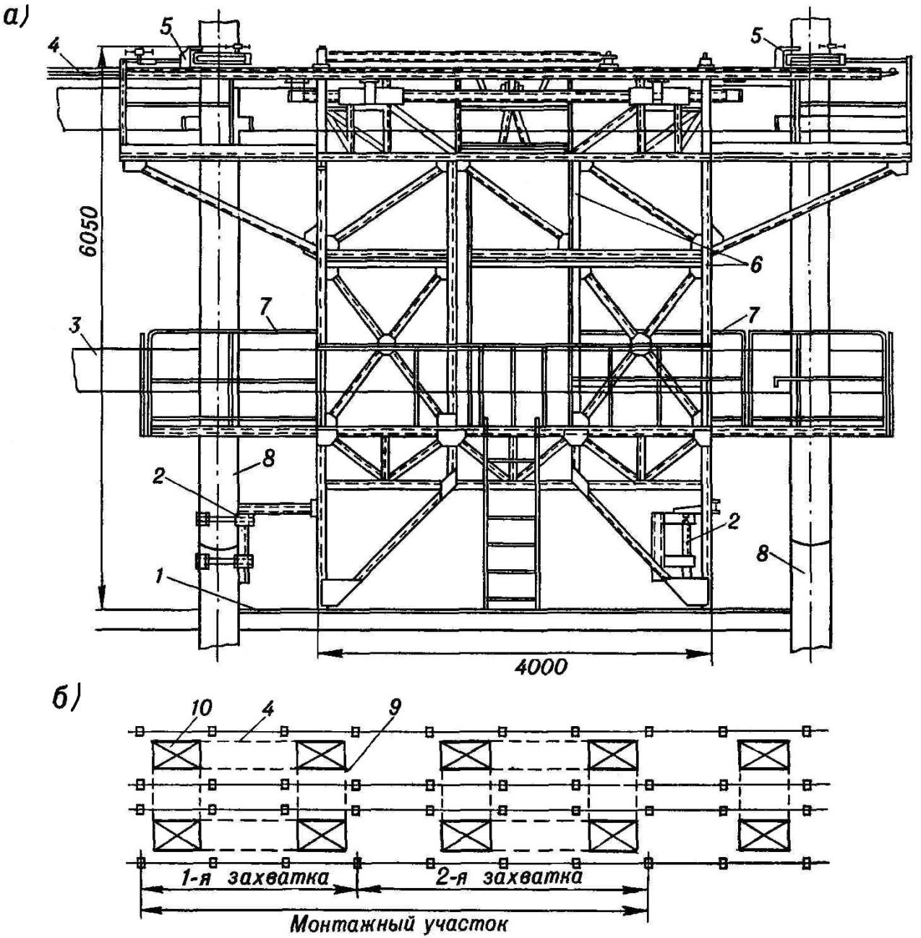

Рис. 3.2. Схема временного крепления колонн групповым кондуктором:

а – вид кондуктора сбоку; б – схема расположения кондукторов; 1 – перекрытие; 2 – нижние угловые фиксаторы; 3 – ригель; 4 – продольная тяга; 5 – верхние угловые фиксаторы; 6 – конструкции кондуктора; 7 – выдвижные люльки; 8 – колонны; 9 – поперечная тяга; 10 – кондуктор

Универсальный рамно-шарнирный индикатор (УРШИ) применяют для временного закрепления колонн при полупринудительном методе монтажа. Перед установкой УРШИ проверяют комплектность оборудования и наносят базовые оси. Базовые оси наносят в месте, удобном для работы с геодезическим инструментом, обычно на расстоянии 400 мм от оси колонн. Базовые оси должны выполняться и закрепляться на каждом монтажном горизонте. Настройку УРШИ производят по базовым осям теодолитом и путем фиксации с помощью трубчатых тяг к ранее установленным элементам. Схема установки и выверка УРШИ приведена на рис.3.3.

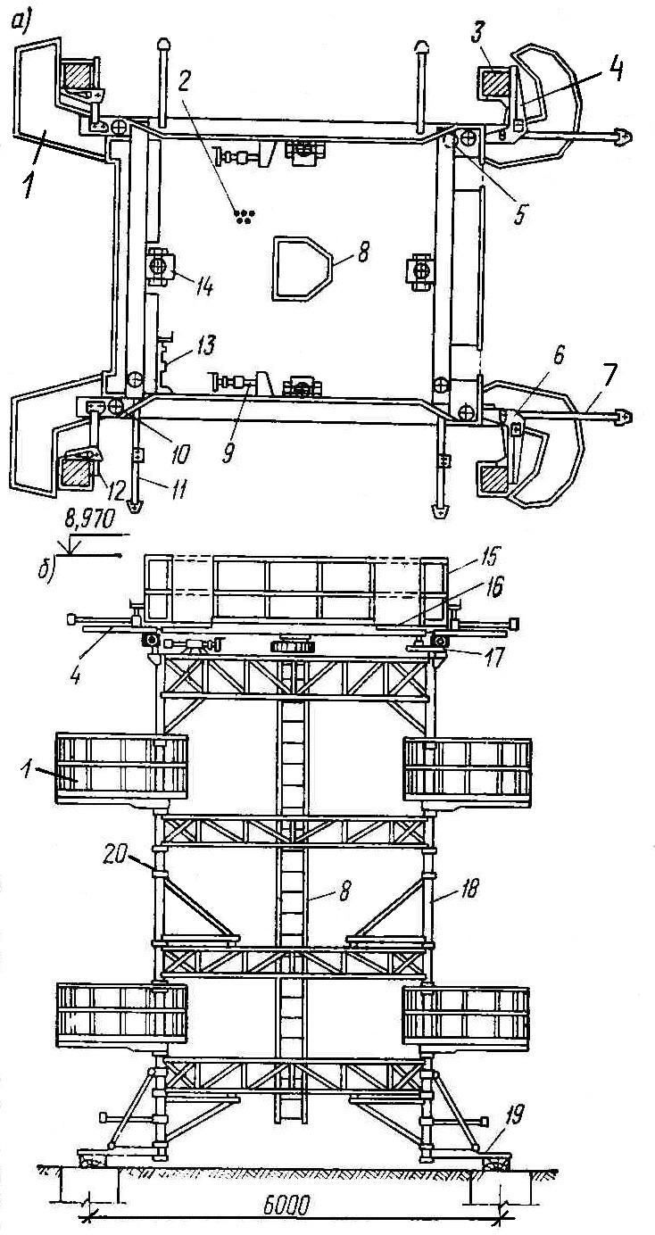

Рис. 3.3. Схема рамно-шарнирного индикатора:

а – план; б – вид сбоку;

1 – поворотная люлька;

2 – настил;

3 – монтируемая колонна;

4 – канат для закрепления колонн;

5 – шарнир;

6 – хомут поворотный;

7 – продольная тяга;

8 – лестница;

9 – узел продольного перемещения;

10 – натяжное устройство хомута;

11 – тяга поперечная;

12 – подвижный упор хомута;

13 – узел поперечного перемещения;

14 – тормозные узлы крепления рамы;

15 – ограждение;

16 – «плавающая» рама;

17 – шариковые опоры;

18 – стойки подмостей;

19 – опорная лапа

20 – фланцевый стык

Первый элемент УРШИ настраивается по поперечной и продольной базовым осям. Второй элемент выверяется относительно поперечной оси, а относительно продольной оси положение его фиксируется длиной трубчатых тяг. Третий элемент настраивается относительно продольной оси, а относительно поперечной положение фиксируется трубчатыми тягами. Положение четвертого элемента определяется длиной трубчатых тяг.

На первой стоянке устанавливают шестнадцать колонн, двенадцать ригелей и плиты в пяти свободных ячейках. После установки перечисленных конструкций переставляют I и II элементы. При этом I элемент выверяют по продольной оси, а относительно поперечной оси положение его определяется длиной трубчатых тяг. Положение II элемента определяют длиной трубчатых тяг. После установки на второй стоянке восьми колонн и других конструкций производят перестановку III и IV элементов.

При установке колонн монтируемую колонну устанавливают на нижестоящую, совмещая осевые риски. Верх колонны заводят в зону хомута и прижимным устройством закрепляют колонну. Монтажники при этом находятся на перекрытии или в люльках УРШИ.

Монтаж ригелей. Ригели устанавливают в проектное положение, совмещая осевые риски на ригеле и на консоли колонны. Фиксируют положение ригеля с помощью электросварки.

Монтаж плит. Монтаж начинают с установки распорных плит. Наводку плит производят в наклонном положении при помощи разновеликих стропов. Крепление плит осуществляют сваркой не менее чем в трех точках.

Монтаж стеновых панелей. Стеновые панели монтируют после возведения и проектного закрепления конструкций каркаса. Бетонные панели устанавливают монтажным краном, производящим монтаж каркаса здания. Легкие стеновые панели типа «сэндвич» монтируют с помощью лебедок. Стыки бетонируют в процессе монтажа панелей. Герметизацию выполняют отдельным потоком с люлек.

Монтаж стеновых панелей крупнопанельных бескаркасных зданий. Рациональным направлением развития индустриального домостроения является переход от строительства по типовым проектам к строительству из типовых деталей. На основе унификации объемно-планировочных и конструктивных решений возводят здания различного функционального назначения, различной этажности и конфигурации. Каждая серия крупнопанельных домов имеет свои конструктивные решения, которые определяют технологию их монтажа.

При входном контроле качества стеновых панелей, учитывают предельные допуски и отклонения, обеспечивающие пригодность готовых панелей к монтажу – они приведены в общих требованиях к монтажу готовых конструкций.

Последовательность установки панелей. Установку панелей начинают с наиболее удаленной точки и производят «на кран». На последовательность установки панелей влияют:

- наличие оклеечной изоляции в стыках. При этом сначала устанавливают наружные стеновые панели, устраивают оклеечную изоляцию и монтируют внутренние панели;

- величина разрезки наружных стеновых панелей. При разрезке панелей на две комнаты, сначала устанавливают внутренние панели, затем закрывают наружной стеновой панелью;

- наличие замковых соединений в стыках. При наличии замковых соединений в стыках панели монтируют замкнутыми ячейками.

Перед монтажом стеновых панелей необходимо установить отметку монтажного горизонта. За отметку монтажного горизонта принимают наиболее высокую отметку перекрытия.

По приемам, обеспечивающим установку панелей в проектное положение, различают:

- свободный метод монтажа, при котором панели устанавливают по рискам и маякам. Временное крепление панелей осуществляют с помощью подкосов. Риски наносят масляной краской по перекрытию. Для удобства работы наносят не ось, а грань панели. Временное крепление стеновых панелей приведено на рис. 3.4.



Рис. 3.4. Временное крепление стеновых панелей

- полупринудительный метод монтажа предусматривает применение специальной оснастки, состоящей из объемных кондукторов ТУР, трубчатых связей и вилочных фиксаторов. Монтаж панелей начинают с внутренних поперечных стен. Положение низа панелей определяется наличием вилочных фиксаторов, а положение верха – длиной трубчатых тяг. Наружные стеновые панели крепят удлиненными струбцинами к трубчатым тягам. Потом монтируют ленту плит перекрытия, снимают трубчатые тяги и монтируют остальные плиты перекрытия;

- принудительный метод (пространственной самофиксации) основан на использовании цилиндрических фиксаторов с шайбами, лунок в панелях и замковых соединений, обеспечивающих соосность панелей. Монтаж панелей начинают с установки базового элемента, которым является санитарно-техническая кабина или внутренняя стеновая панель. Базовый элемент тщательно выверяют, закрепляют и от него производят монтаж стеновых панелей замкнутыми ячейками.

Предельные отклонения элементов смонтированных железобетонных конструкций, допустимые при приемке, определяют на основе расчета геометрической точности их положения как единой взаимосвязанной системы. При отсутствии специальных указаний проекта эти отклонения (в миллиметрах) не должны превышать величин, приведенных ниже:

- смещение осей фундаментных блоков и стаканов фундаментов относительно разбивочных осей……………………………………...............10;

- отклонение отметок верхних опорных поверхностей элементов фундаментов………………………………………………………………- 10;

- отклонение отметок дна стаканов фундаментов………………... - 20;

- отклонение осей или граней панелей стен, колонн и объемных блоков в нижнем сечении относительно разбивочных осей или ориентирных рисок - 5;

- отклонение осей колонн зданий и сооружений в верхнем сечении относительно разбивочных осей при высоте колонны:

До 8 м…………………………………………………………...20;

8–16 м……………………………………………………………25;

16 – 25 м………………………………………………………..32;

25 – 40 м………………………………………………………..40;

- смещение осей ригелей и прогонов, ферм и балок по нижнему поясу относительно осей на опорных конструкциях…………………….…….......5;

- отклонения расстояний между осями ферм (балок) по нижнему поясу относительно осей на опорах покрытий (перекрытий) в уровне верхних поясов………………………………………………………………….........20;

- отклонения плоскостей стеновых панелей в верхнем сечении от вертикали……………………………………………………………………..10;

- разность отметок верха колонн или опорных площадок каждого яруса, либо этажа многоэтажных зданий, а также стеновых панелей одноэтажных зданий в пределах выверяемого участка при установке:

контактной (n – порядковый номер яруса)…………………..12 + 2n;

по маякам……………………………………………………………10;

- разность отметок лицевых поверхностей двух смежных плит перекрытий в стыке при длине плит:

до 4 м………………………………………….………………..…….5;

свыше 4 м……………………………………………………………10;

- смещение в плане плит покрытий или перекрытий относительно их проектного положения на опорных поверхностях, узлах ферм и других несущих конструкций……………………………………………………….10;

- смещение продольной оси подкрановой балки на опорной поверхности колонны от проектного положения………………………….8;

- отклонение отметок верхних полок подкрановых балок на двух соседних колоннах вдоль ряда и на двух колоннах в одном поперечном разрезе пролета………………………………………………………± 16;

- смещение оси подкранового рельса с оси подкрановой балки………20.